

ПАСПОРТ

ТАЛЬ ЭЛЕКТРИЧЕСКАЯ КАНАТНАЯ (ТЕЛЬФЕР) МОДЕЛЬ CD1, MD1, H-CD1, H-SD1, CDL1
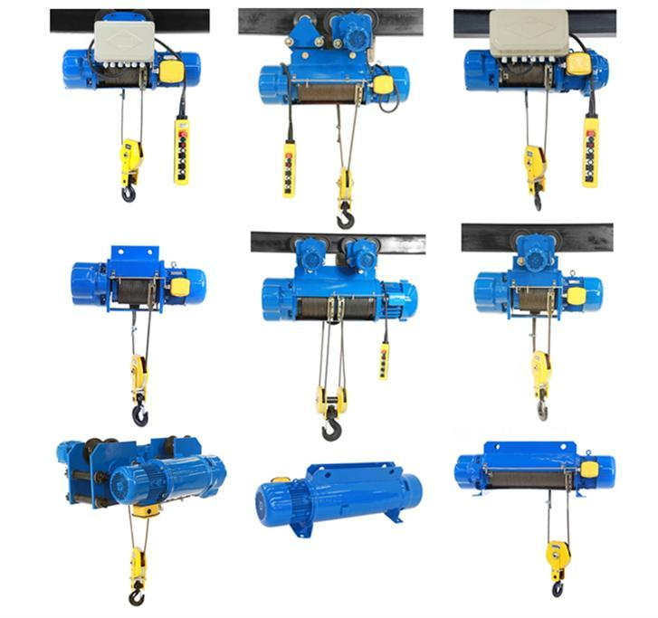

Модель CD1/MD1/ H-CD1/ | Модель CD1/MD1/ H-CD1/ | Модель CD1/MD1/ H-CD1/
H-SD1/CDL1 | H-SD1/CDL1 | H-SD1/CDL1
Грузоподъемность 0,5-5,0 т. | Грузоподъемность 0,5-5,0 т. | Грузоподъемность 10,0 т.
Высота подъема 6-12 м. | Высота подъема 18-30 м | Высота подъема 6-30 м.

ВНИМАНИЕ!

- Перед монтажом и запуском тельфера познакомьтесь основательно с Инструкцией по эксплуатации.

- Перед включением тельфера в электрическую сеть проверьте, соответствуют ли параметры тельфера (напряжение и частота тока) параметрам сети.

- При передачи тельфера другому владельцу, вместе с тельфером должен быть передан настоящий Паспорт.

- Все электроаппараты заземлены на корпус тельфера, который заземлен на монорельсовый путь через катки. Монорельсовый путь должен быть заземлен в соответствии с правилами устройства электроустановок.

ВНИМАНИЕ!

Перед началом эксплуатации залейте масло в редуктор тельфера.

После монтажа и пуска тельфера проверьте работу тормоза на подъем, для чего приподнимите груз массой +10% от максимальной грузоподъемности тельфера на высоту 500 мм. и удерживайте его в течении 20 минут. Если груз не держится – отрегулируйте тормоз.
1. | Общие сведения
Производитель |  | Zitrek
Изготовитель |  | CD1, MD1, H-CD1, H-SD1, CDL1
Изготовитель |  | ____________________________________
Модель тельфера |  | ____________________________________
Модель тельфера |  | 201___
Заводской номер |  | 201___
Заводской номер |  | от -20 до +40 град.С
Год изготовления |  | от -20 до +40 град.С
Год изготовления |  | 80% при 20 град.С
Рабочая температура окружающей среды |  | 80% при 20 град.С
Рабочая температура окружающей среды |  | Не пригоден.
Влажность |  | Не пригоден.
Пригодность работы в пожаро- и
взрывоопасных зонах

- Основные технические данные и характеристики
  - Общие данные
Грузоподъемность, тонн
Высота подъема, метры
Скорость подъема, м/мин |  |  |  |  |  |  |  | 8,0/0,8
Скорость передвижения, м/мин |  |  |  |  |  |  |  | 20,0
Группа режима работы ГОСТ/ISSO |  |  |  |  |  |  |  |  | 3М/М5
Продолжительность включений (ПВ), % |  |  |  |  |  |  |  | 25
Число включений в час |  |  |  |  |  |  |  | 120
Род электрического тока |  |  |  |  |  | переменный/трехфазный
Напряжение, Вольт |  |  |  |  |  |  |  | 380
Частота, Герц |  |  |  |  |  |  |  | 50
Род электрического тока управления |  |  |  |  |  |  |  | переменный
Напряжение, Вольт |  |  |  |  |  |  |  | 24 или 36
Частота, Герц |  |  |  |  |  |  |  | 50
Управление |  |  |  |  |  |  |  |  | /6 кнопок
Способ подвода пульта к тельферу |  |  |  |  |  |  |  | Гибкий кабель
Степень защиты тельфера/Эл. двигателей |  |  |  |  |  |  |  | IP24/IP54
Собственная масса, кг.
 |  | 3. |  |  | Стальные канаты
Модель | Грузоподъемность, |  |  |  | Диаметр, мм |  |  | Конструкция |  |  | ГОСТ
Модель |  | тн |  |  |  |  |  |  |  |  | ГОСТ
 |  | 0,5 |  |  | 5,1 |  |  |  | 6х19 |  | 2688-80
 |  | 1,0 |  |  | 7.4/7,6
CD1/MD1/H- |  | 2,0 |  |  | 11,0
CD/H-SD/CDL1 |  | 3,0 |  |  | 13,0 |  |  |  | 6х37 |  | 7668-80
 |  | 5,0 |  |  | 15,0
 |  | 10,0 |  |  | 15,0
 |  | 4. |  |  | Электродвигатели
Электродвигатель |  |  |  |  | Подъем |  |  |  | Перемещение
Тип |  |  |  | Асинхронный, трехфазный, короткозамкнутый
Номинальный ток, Ампер
Мощность, кВатт
Число включений в 1 час |  |  |  |  |  | Не более 120
 |  |  |  |  | 5. Тормоза
Тормоз |  |  |  |  | Подъем |  |  |  | Передвижение
Тип |  |  |  |  | Дисковый |  |  |  | Дисковый
Количество |  |  |  |  | 1 |  |  |  | 1
Привод тормоза |  |  |  | электромагнитный |  |  |  |  | электромагнитный

6. Устройства защиты
Тип | Механизм | Количество
Ограничитель max. высоты | Концевой выключатель | один
подъема | (реверсивный)
Ограничитель | - | -
грузоподъемности
Сигнальное устройство | - | -

  - Свидетельство о приемке

- Тельфер модель CD1, MD1, H-CD1, H-SD1, CDL1 изготовлен в соответствии с требованиями стандартов ISO 9001, JB/Т9008.1-2004, ГОСТ22584-98, признан годным к эксплуатации в качестве самостоятельной единицы и в качестве грузоподъемного механизма в составе кранов.

- Гарантийный срок 12 месяцев с даты продажи, при условии выполнения всех требований данного Паспорта и Инструкции по эксплуатации, но не менее 30 месяцев с даты изготовления.

    - Сведения о продаже

Дата продажи «___»____________________20____года.

Продавец __________________________________________________________________

Печать Продавца
Сведения о местонахождении тельфера |  |  | Таблица № 1.
Наименование предприятия | Место установки | Дата установки, | наименование и
Наименование предприятия | Место установки | номер РД монтажной организации

Лицо ответственное за содержание тельфера в исправном состоянии |  | Таблица № 2.
Номер и дата приказа о назначении | Должность, ФИО | Подпись

ВНИМАНИЕ!

Без сведений, которые указываются в Таблице № 1 и Таблице № 2, тельфер на гарантийное обслуживание не ставиться и в гарантийный ремонт не принимается.
Сведения о ремонте и замене механизмов. Таблица № 3.

Должность, ФИО, Наименование детали или механизма Подпись

проводившего замену.

ВНИМАНИЕ!

Дата первичного освидетельствования должна быть не позднее даты приемо-сдаточного Акта ввода тельфера в эксплуатацию.

Гарантийный срок эксплуатации 1 год с момента приобретения, но не боле 18 месяцев со дня производства. Гарантийными условиями покрываются недостатки, возникшие по вине производителя, но не недостатки, возникшие по вине неправильной эксплуатации.

По вопросам гарантийного и послегарантийного ремонта просьба обращаться:

1. г. Москва, ул. Плеханова, дом 12, ООО «Строймашсервис-Техно», тел. (495)234-30-34, 956-24-64.
2. Московская обл., г. Щёлково, ул. Рабочая 15, ООО «Строймашсервис», тел. (495)744-06-70.

